READ ME

File ini berisi penjelasan mengenai dashboard integrasi yang dikembangkan untuk mendukung kebutuhan survei di lingkungan Direktorat Gempabumi dan Tsunami. Dashboard merupakan dashboard integrasi berbasis Streamlit dengan Bahasa pemrograman python yang ditujukan untuk mengelola dan menampilkan SOP, dashboard rekapitulasi hasil survei, dan dashboard sistem pengolahan data hasil survei. Dashboard ini akan memudahkan pencatatan, penyimpanan, dan analisis data survei secara cepat dan terstruktur.
- Dashboard integrasi dan manajemen file SOP
- Dashboard rekapitulasi hasil survei
- Dashboard sistem pengolahan data hasil survei

DASHBOARD INTEGRASI DAN MANAJEMEN FILE SOP
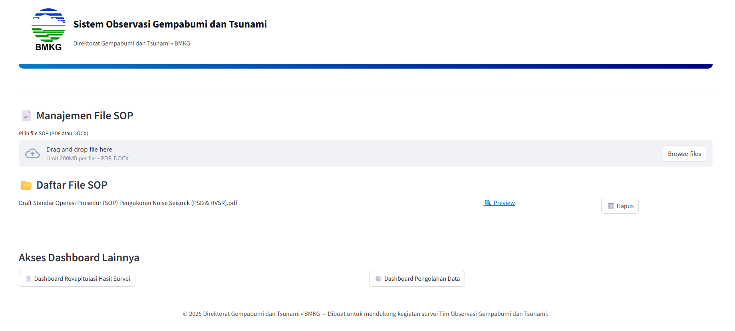

Fitur Utama
Manajemen file SOP
- Ekstensi file SOP yang dapat diupload adalah .pdf dan .docx dengan maksimum ukuran file 200mb
- File SOP yang sudah diupload akan tampil di daftar file SOP dan bisa dilakukan preview
- Preview hanya berlaku untuk file dengan ekstensi .pdf, akan muncul pada tab baru dan perlu di-reload (2x reload)
- File SOP yang terdaftar akan tersimpan di folder local parent > data_sop
- File SOP dapat dihapus langsung pada dashboard

Akses menuju dashboard lainnya
- Dashboard tertuju adalah dashboard rekapitulasi hasil survei dan dashboard pengolahan data hasil survei
- File script dashboard tujuan harus tersimpan di folder yang sama dengan script integrasi utama dan disimpan dalam folder pages
- Penjelasan lebih lanjut dijelaskan pada bagian penjelasan masing-masing dashboard

Struktur Folder
Dashboard_integrasi2/
- Logo_bmkg.png #Logo BMKG untuk header
- Dashboard_integrasi_update #Script dashboard integrasi (utama)
- pages
  - RekapSurvei_update.py #Dashboard rekapitulasi hasil survei
  - Dashboard_pengolahan_update.py #Dashboard pengolahan data
  - Pengolahan_update.py #Script utama pengolahan data PSD & HVSR
- data_sop #Folder penyimpanan untuk SOP yang berhasil di-upload

Instalasi
- Pastikan Python 3.9+ terpasang.
- Simpan semua script dalam satu folder tujuan
- Install requirement
pip install requirements.txt
- Pastikan file-file sudah tersimpan dalam satu folder sesuai dengan struktur folder di atas
- Jalankan script
streamlit run Dashboard_integrasi_update.py

Cara Penggunaan
Manajemen file SOP
- Input file SOP melalui tab browse file
- File akan load ke dalam dashboard, lalu klik upload file
- File SOP yang sudah di-upload akan terlihat pada bagian Daftar File SOP
- File SOP dapat di-preview (akan membuka tab baru) dan dihapus
- File SOP yang sudah berhasil di-upload akan tersimpan pada folder local parent > data_sop
Akses dashboard pengolahan data
Klik tab Dashboard Pengolahan Data untuk selanjutnya dapat dioperasikan dan dijelaskan pada bagian Dashboard Pengolahan Data
Akses dashboard rekapitulasi
Klik tab Dashboard Rekapitulasi Hasil SUrvei untuk selanjutnya dapat dioperasikan dan dijelaskan pada bagian Dashboard Rekapitulasi Hasil Survei

Catatan Teknis
- Semua file script harus ada dalam satu folder penyimpanan yang sama sesuai struktur
- Preview dokumen dalam tab daftar file SOP hanya bisa digunakan untuk file dengan ekstensi .pdf dan perlu reload di tab baru
- Setelah load file dalam tab manajemen file SOP dan berhasil upload, file harus dibersihkan dari tab tersebut
DASHBOARD SISTEM PENGOLAHAN DATA
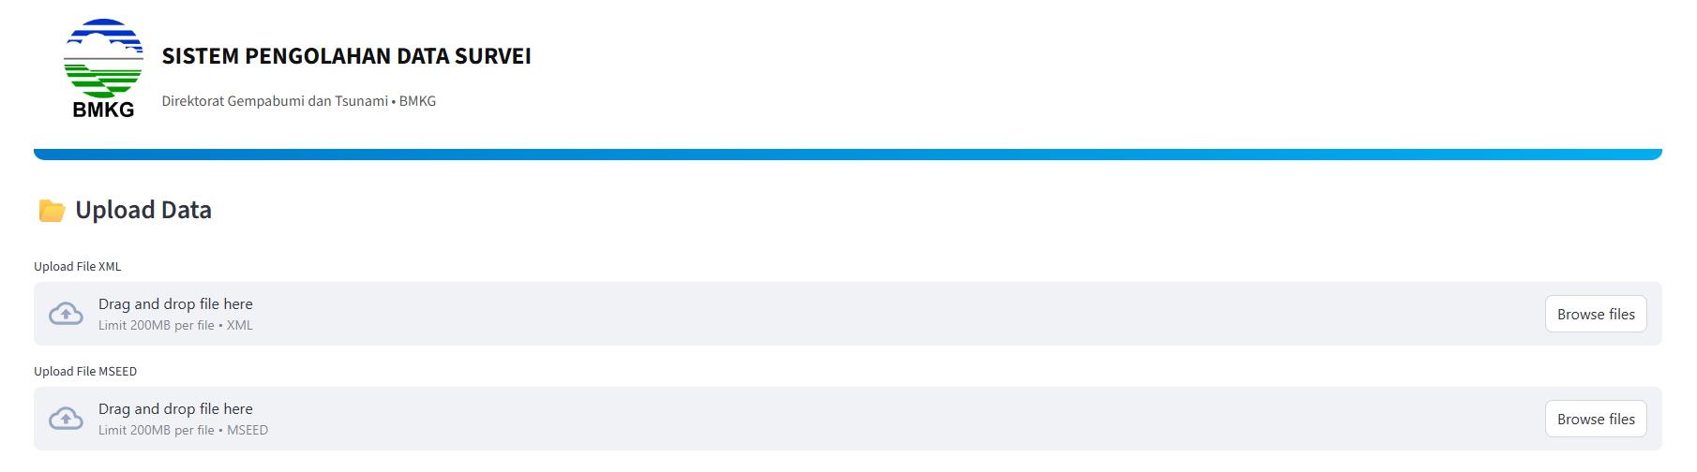
Fitur Utama
Upload data
Upload data yang dimaksud adalah file data hasil survei dengan ekstensi mseed, dan metadata stasiun penerima saat survei.
Input Parameter Analisis
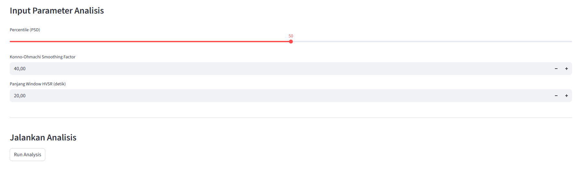
Beberapa parameter yang dapat dipakai dalam menganalisis di antaranya:
- Persentil (PSD)
Parameter persentil pada PSD digunakan untuk menentukan representasi statistik dari tingkat energi atau amplitudo yang dihitung dari seluruh segmen data. Ketika sinyal seismik atau getaran lingkungan direkam dalam periode panjang, tingkat energi yang dihasilkan akan berfluktuasi karena pengaruh faktor eksternal seperti aktivitas manusia, lalu lintas, atau kondisi cuaca. Untuk menggambarkan karakteristik umum dari data tersebut secara lebih stabil, metode persentil digunakan sebagai alternatif dari nilai rata-rata yang sering kali dipengaruhi oleh outlier. Nilai persentil yang lebih rendah, seperti 50% (median), mencerminkan kondisi tipikal atau “rata-rata sesungguhnya” dari tingkat noise. Sementara itu, nilai persentil yang lebih tinggi (90–95%) menonjolkan kondisi ekstrem dengan energi terbesar, sehingga sering digunakan untuk menampilkan puncak frekuensi dominan. Pemilihan nilai persentil ini bergantung pada tujuan analisis: apabila fokus pada gambaran umum kondisi noise, digunakan persentil menengah (50–75%), sedangkan untuk menonjolkan puncak resonansi atau frekuensi dominan, digunakan persentil tinggi (90–95%).

- Konno-Ohmachi Smoothing Factor
Parameter Konno–Ohmachi smoothing factor berfungsi untuk menghaluskan kurva spektrum yang secara alami sangat fluktuatif akibat variasi amplitudo antar frekuensi. Smoothing diperlukan agar kurva hasil analisis lebih mudah diinterpretasikan tanpa kehilangan informasi penting. Metode Konno–Ohmachi dikembangkan khusus untuk analisis data seismik, dengan menerapkan fungsi bobot berbasis logaritmik yang menyesuaikan intensitas smoothing pada berbagai skala frekuensi. Faktor smoothing yang digunakan, biasanya dilambangkan dengan b, menentukan seberapa lebar perataan spektrum dilakukan. Nilai b yang kecil (10–20) menghasilkan kurva yang sangat halus namun dapat meredam detail frekuensi dominan, sedangkan nilai besar (>50) menghasilkan kurva kasar yang mempertahankan detail namun sensitif terhadap noise. Dalam praktik umum, nilai b = 30–40 sering dianggap optimal karena mampu menyeimbangkan kehalusan dan ketelitian kurva, sebagaimana direkomendasikan dalam pedoman SESAME (2004). Dengan demikian, parameter ini membantu memastikan bahwa hasil analisis HVSR tetap stabil secara visual sekaligus representatif terhadap kondisi fisis bawah permukaan.

- Panjang window HVSR (detik)
Parameter panjang window HVSR, menentukan durasi waktu tiap segmen analisis yang digunakan dalam perhitungan rasio spektrum horizontal terhadap vertikal. Analisis HVSR umumnya dilakukan dengan cara membagi sinyal menjadi beberapa segmen waktu (window) yang berdurasi tertentu. Setiap segmen dihitung spektrumnya secara terpisah, kemudian hasilnya dirata-ratakan untuk memperoleh kurva HVSR akhir. Pemilihan panjang window sangat penting karena memengaruhi keseimbangan antara resolusi frekuensi dan stabilitas statistik. Window yang terlalu pendek akan meningkatkan jumlah segmen, sehingga hasil statistik menjadi lebih stabil, tetapi resolusi frekuensi rendah menjadi kurang akurat. Sebaliknya, window yang terlalu panjang akan meningkatkan resolusi frekuensi, namun jumlah segmen yang sedikit dapat menyebabkan hasil yang kurang konsisten. Umumnya, panjang window antara 40 hingga 60 detik digunakan sebagai nilai waktu terbaik untuk kebanyakan data survei. Untuk area dengan tanah lunak atau frekuensi dominan rendah, panjang window yang lebih panjang (80–120 detik) direkomendasikan agar frekuensi rendah dapat terekam dengan baik. Sebaliknya, untuk area dengan tanah keras atau frekuensi tinggi, window pendek (20–40 detik) lebih sesuai.

Setelah melakukan set parameter, selanjutnya analisis dapat dijalankan. Hasil analisis dapat langsung disimpan di folder utama atau membuat folder baru di dalam folder utama tersebut.
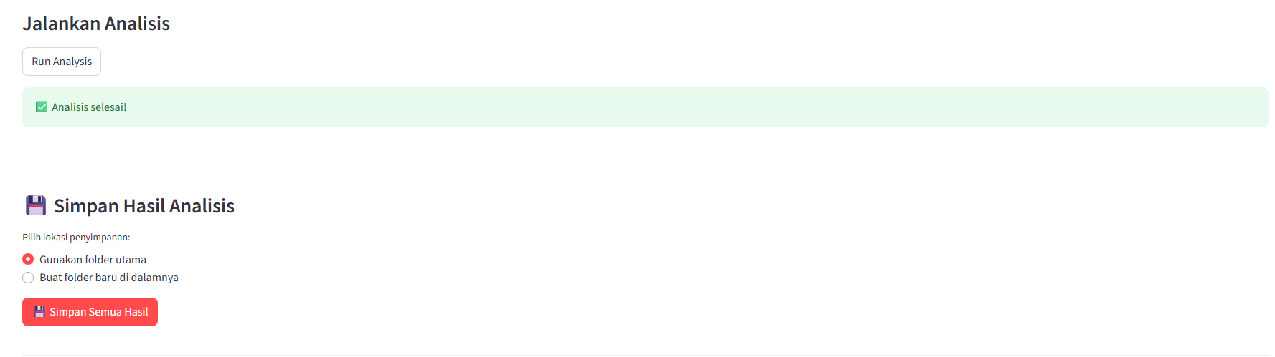

Struktur Folder
Dashboard_integrasi2/
- Logo_bmkg.png #Logo BMKG untuk header
- Dashboard_integrasi_update #Script dashboard integrasi (utama)
- pages
  - RekapSurvei_update.py #Dashboard rekapitulasi hasil survei
  - Dashboard_pengolahan_update.py #Dashboard pengolahan data
  - Pengolahan_update.py #Script utama pengolahan data PSD & HVSR
- data_sop #Folder penyimpanan untuk SOP yang berhasil di-upload

Instalasi
Program dashboard dan sistem pengolahan data akan otomatis dijalankan ketika dashboard integrasi utama dijalankan

Catatan Teknis
- Sistem pengolahan data hasil survei dijalankan dalam script yang berbeda dengan dashboard sistem pengolahannya. Perlu diperhatikan script pengolahan dan script dashboard harus berada dalam satu folder yang sama
- Keterangan error atau apabila ada hasil pengolahan yang gagal, dapat dilihat pada log terminal di script pengolahan data
- Selain dapat menyimpan hasil pengolahan data secara manual (pada folder yang diinginkan), file hasil pengolahan juga tersimpan langsung di parent folder dengan nama folder analysis_results

DASHBOARD REKAPITULASI HASIL SURVEI
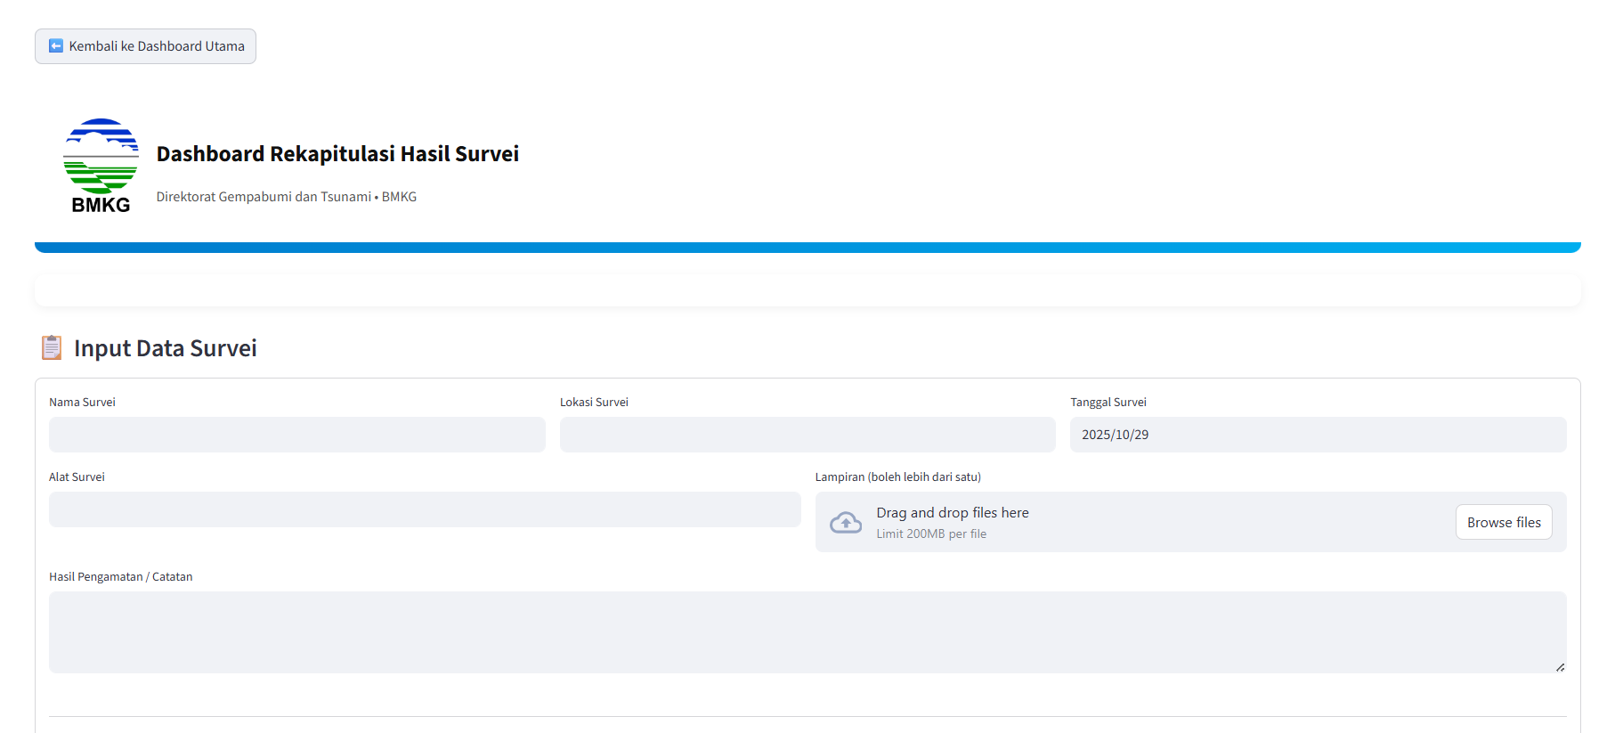
Fitur Utama
- Form input file SOP data survei: nama survei, lokasi, tanggal, alat survei, hasil pengamatan/catatan, lampiran (file hasil survei).
- Pilihan folder penyimpanan: folder utama atau buat folder baru.
- Tabel rekapitulasi dengan:
  - Pencarian kata kunci
  - Pagination (prev/next)
- Akses cepat ke folder rekapitulasi (Windows).

Struktur Folder
Dashboard_integrasi2/
- Dashboard_integrasi_update #Script dashboard integrasi (utama)
- data/ #File sementara/data tambahan
- pages
  - RekapSurvei_update.py #Dashboard rekapitulasi hasil survei
  - Dashboard_pengolahan_update.py #Dashboard pengolahan data
  - Pengolahan_update.py #Script utama pengolahan data PSD & HVSR
  - Logo_bmkg.png #Logo BMKG untuk header
- Rekapitulasi Hasil Survei #Lampiran survei yang disimpan di sini
- rekap.db #SQLite database otomatis dibuat

Instalasi
Program rekapitulasi hasil survei akan otomatis dijalankan ketika dashboard integrasi utama dijalankan
Cara Penggunaan
Input Data Survei
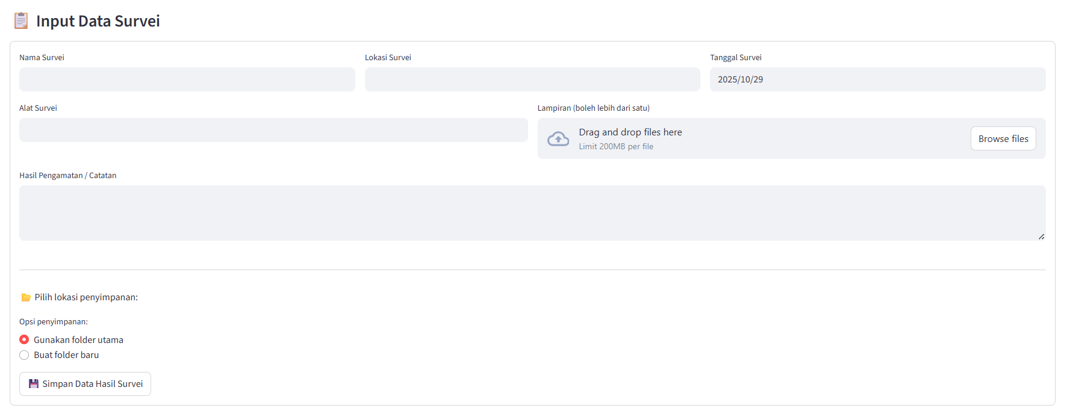
- Isi form dengan data survei.
- Pilih folder penyimpanan atau buat folder baru.
- Upload lampiran (opsional).
- Klik Simpan Data Hasil Survei.
Tabel Rekapitulasi
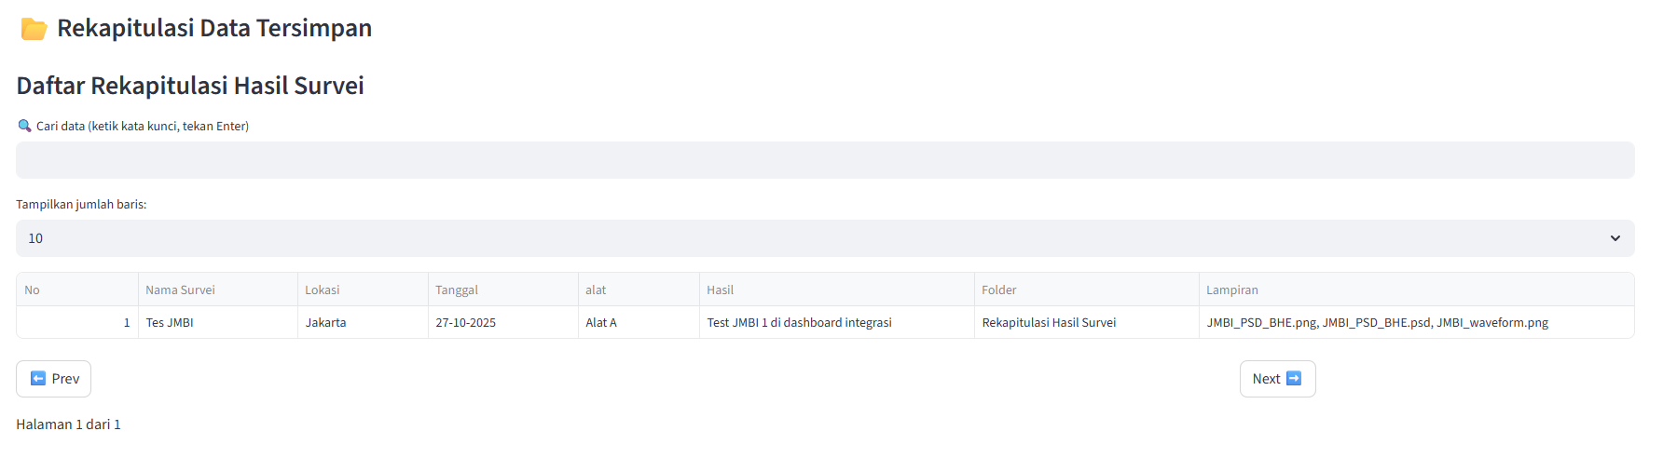
- Cari data dengan mengetik kata kunci di search box.
- Navigasi halaman menggunakan tombol Prev / Next.
Akses Folder Rekapitulasi

- Windows: klik tombol untuk membuka folder utama penyimpanan (lampiran yang disimpan)

Catatan Teknis
- Database : rekap.db (SQLite)
- Lampiran : disimpan di folder Rekapitulasi Hasil Survei
- Streamlit Session State digunakan agar form input bertahan saat navigasi halaman
- Pagination default : 10 entri per halaman

